**Na co zwrócić uwagę, wybierając palarnię lub sklep z kawą?**

**Kawowi nowicjusze często stają przed wieloma niewiadomymi wchodząc w świat rzemieślniczej, parzonej specjalistycznymi sposobami kawy. Pierwszą z nich jest kwestia zaopatrzenia - jak wybrać najlepszą palarnię lub sklep z kawą? Kraków jest miejscem, gdzie znajdziemy wiele lokali zajmujących się wypalaniem i sprzedażą kawy; oto, jak wybrać właściwe.**

**Palarnia lub sklep z kawą w Krakowie - jak wybrać odpowiedni?**

Jak rozpoznać najlepszą palarnię lub [sklep z kawą? Kraków](https://kellerancoffee.pl) jest miejscem, gdzie znajdziemy wiele lokali zajmujących się wypalaniem i sprzedażą kawy; oto, jak wybrać właściwe.

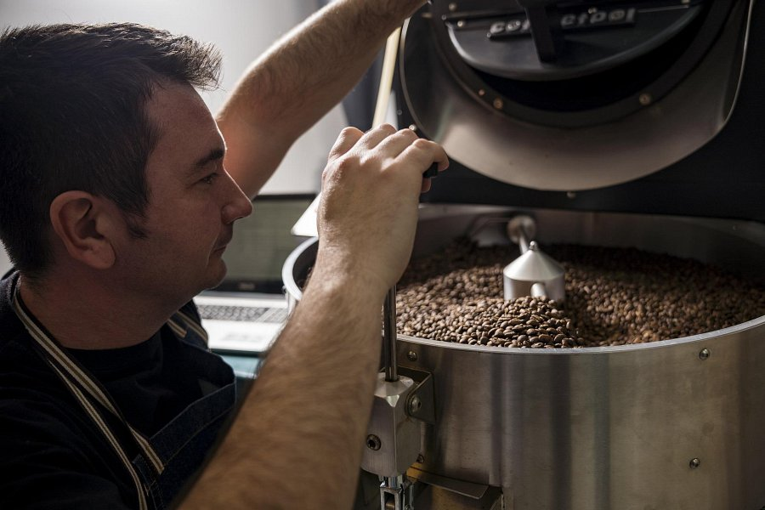

Pierwszorzędną kwestią jest świeżość ziaren w ofercie sklepu lub palarni. Najłatwiej sprawdzić podaną na opakowaniu datę wypalenia kawy. W przypadku sklepów połączonych z palarnią, tak jak w Kelleran Coffee, istnieje większa pewność, że wybrane ziarna zostały świeżo wypalone i nie zalegają na sklepowych półkach od kilku tygodni lub dłużej. Warto również pamiętać, że zmielona kawa znacznie szybciej traci walory smakowe - lepiej zakupić opakowanie kawy ziarnistej i zmielić ją w domu.

Dużą rolę gra również sama różnorodność asortymentu. Odwiedzając **sklep z kawą w Krakowie** lub jakimkolwiek innym mieście - warto zwrócić uwagę na dostępne gatunki kawy oraz podział kaw ze względu na proponowany sposób parzenia. Warto spróbować różnych smaków - nawet w przypadku palarni takich jak Kelleran, które specjalizują się w konkretnym gatunku kawy, między różnymi partiami i rodzajami ziaren mogą występować ciekawe, warte porównania różnice w smaku.

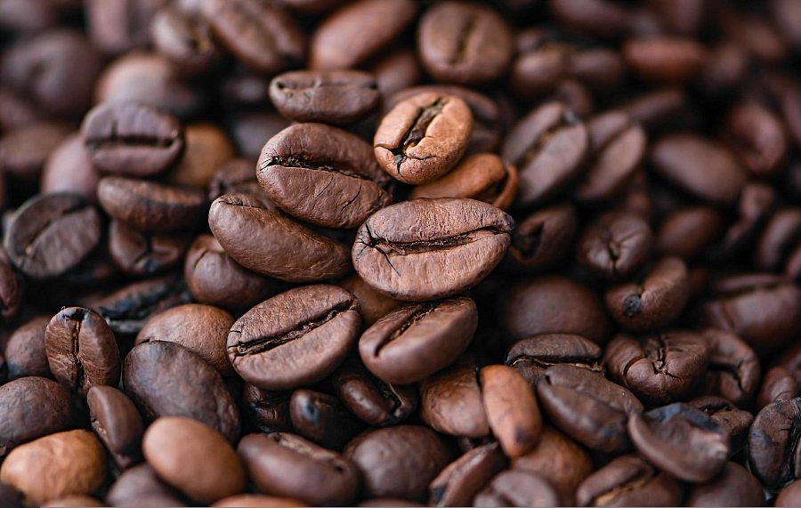

**Czego możesz dowiedzieć się w sklepie z kawą w Krakowie?**

Prawdopodobnie każdy początkujący miłośnik kawy będzie chciał dowiedzieć się, w jaki sposób zaparzyć wybrane przez niego ziarna. Dlatego warto zwrócić uwagę na obsługę sklepu i przekazywaną przez nich wiedzę, aby kupujący cieszył się wydobyciem pełni smaku i aromatu. Pracownicy dobrej palarni lub sklepu chętnie propagują wiedzę na temat prawidłowych sposobów parzenia i kawy samej w sobie - wszak kochają ten napój tak samo, jak ich klienci. Jeśli chcesz dowiedzieć się więcej o przygotowywaniu naparu - w naszym *sklepie z kawą w Krakowie* z pewnością poszerzysz swoją wiedzę. Zapraszamy do Kelleran Coffee przy ulicy Kamiennej 16!